|  |  |  |
| --- | --- | --- |
| **10** | **功利主義と義務論** | |
| **Main Quest** | | 善悪を決めるのは動機だろうか，結果だろうか？ |



トロッコ問題について考えてみよう。

❶ 線路上を走るトロッコのブレーキが作動せずに暴走している。

❷ トロッコの進路上に5人の作業員がいて，なにもしなければトロッコにひかれてしまう。

❸ 分岐器を作動させればトロッコの進路は変わるが，その先にも1人の作業員がいる。

自分が分岐器を操作できるとするならば，どうすることが正しいのだろう。

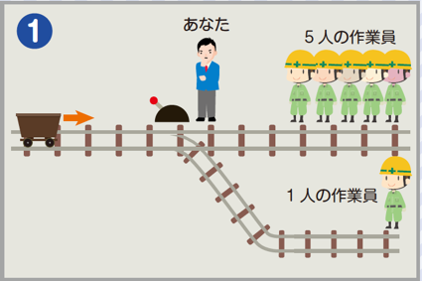

|  |  |
| --- | --- |
| 自分の考え |  |
|  |  |
|  |  |
|  |  |
|  |  |

❹線路をまたぐ橋の上に太った男の人がいる。

この人を落としてトロッコを止めようとするのは，

同じ「1人を犠牲にする」行為だが，道徳性に違いがあるだろうか。

|  |  |
| --- | --- |
| 自分の考え |  |
|  |  |
|  |  |
|  |  |
|  |  |

　どのような基準で正しい行為と判断するのだろう

|  |  |
| --- | --- |
| あなたの意見をまとめよう |  |